AFKORTINGEN

**ca.**

**circa = ongeveer**

Het wachten op de verkiezingsuitslag duurde ca. twee uur.

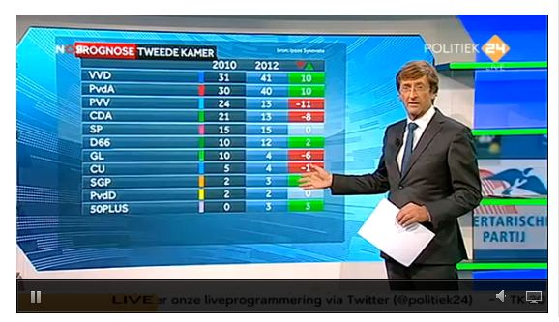

**t.o.v.**

**ten opzichte van**

Dit keer kwamen er minder mensen stemmen t.o.v. de vorige verkiezingen.



**m.a.w.**

**met andere woorden**

Mensen stemden heel anders dan bij de vorige verkiezingen, m.a.w. ze willen een andere regering.

**d.m.v.**

**door middel van**

De nieuwe regering is gekozen d.m.v. stemmen.

 

**m.b.v.**

**met behulp van**

Stemmen doe je m.b.v. een rood potlood.

